Тема: «Мой дом»
- Спросите у ребёнка - знает ли он свой домашний адрес? Если нет, то выучите его.
- Спросите у ребенка, зачем нужны дома? Покажите, что в доме может быть несколько этажей. Если этажей много, высокий это дом или низкий? Покажите, что у дома есть несколько подъездов. Скажите ребёнку: «Давай представим, что мы идёт в квартиру, которая находиться на 3 этаже. Что ещё нам надо знать, что бы туда попасть? Как мы найдём нужный подъезд (по номеру)? Открываем дверь в подъезд и куда попадаем? и т.д.» . Составляете рассказ как попасть в квартиру на 3 этаже. «Сколько квартир снизу под квартирой №6»
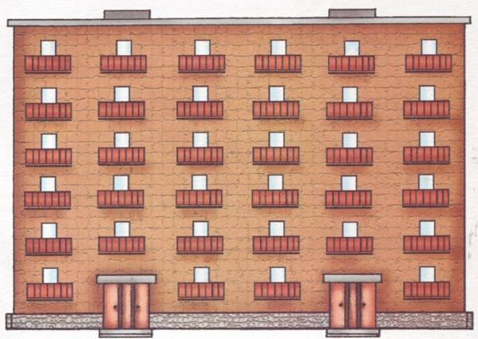
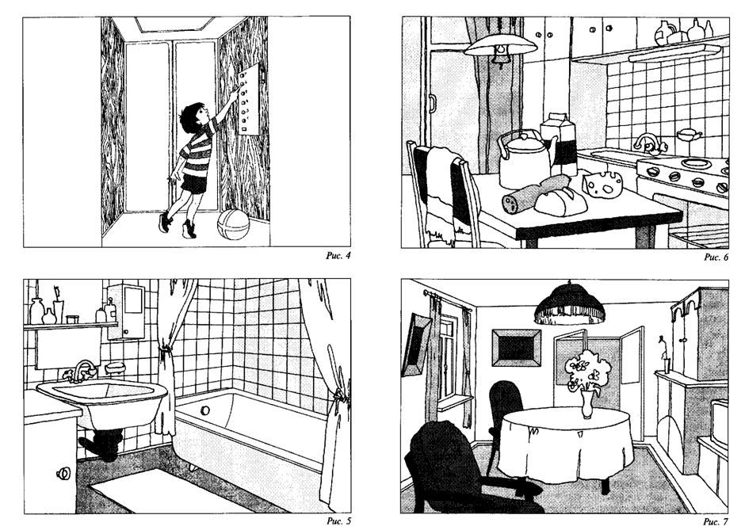
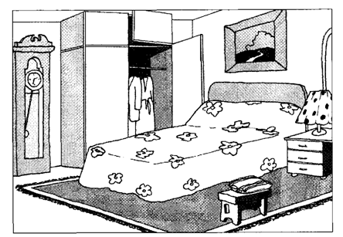
- Упражнение для пальчиков «Дом и ворота»
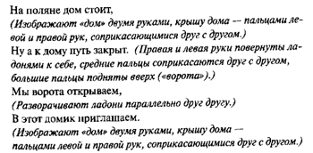

- Составить описание любого помещения квартиры. Описать предметы мебели, которые могут находиться вверху, внизу . Картинки представлены выше.

